2024筆記型電腦銷售價格預測
一、介紹
在市面上，筆記型電腦的價格受到許多因素的影響，例如：
1. 電腦品牌（蘋果Apple、宏碁Acer、華碩ASUS…）
2. 處理器品牌（Intel core（i3、i5、i7、i9）、AMD Ryzen（3、5、7）、Apple（M1、M2、M3）…）
3. 記憶體模組（DDR3～DDR6、LPDDR3～LPDDR5X…）
4. 記憶體容量（4GB～64GB）
5. 硬碟種類（傳統硬碟HDD、固態硬碟SSD）
6. 硬碟容量（128GB～2TB）
7. 顯示卡品牌（AMD、NVIDIA、Intel）
8. 螢幕大小
9. 解析度
10. 作業系統
我們希望透過資料分析，利用傳統統計模型與機器學習方法，建立出預測筆電價格的模型，並找到影響筆電價格的關鍵因子。
二、資料簡介
我們所使用的資料來自Kaggle網站，一共有1,020筆資料及29個變數，以下列出各個變數的名稱、意義、種類與遺失率。

表1. 變數介紹
No. | 變數 | 意義 | 變數類型 | 類別數量 | 遺失值 | 遺失率（%）
1 | X | 編號 | － |  | 0
2 | Name | 筆電名稱 | － |  | 0
3 | Brand | 筆電品牌 | 名目 | 31 | 0
4 | Price | 價格 | 連續 |  | 0
5 | Rating | 評分分數 | 連續 |  | 0
6 | Processor_brand | 處理器品牌 | 名目 | 7 | 0
7 | Processor_name | 處理器名稱 | 名目 | 36 | 0
8 | Processor_variant | 處理器 | 名目 | 126 | 24 | 2.35
9 | Processor_gen | 處理器世代 | 連續 |  | 129 | 12.64
10 | Core_per_processor |  | 連續 |  | 12 | 1.18
11 | Total_processor |  | 連續 |  | 447 | 43.82
12 | Execution_units |  |  |  | 447 | 43.82
13 | Low_Power_cores |  | 二元 |  | 0
14 | Energy_Efficient_Units |  | 二元 |  | 0
15 | Threads |  | 連續 |  | 48 | 4.71
16 | RAM_GB | 記憶體容量 | 連續 |  | 0
17 | RAM_type | 記憶體種類 |  | 13 | 22 | 2.16
18 | Storage_capacity_GB | 儲存空間容量 | 連續 |  | 0
19 | Storage_type | 儲存空間 | 名目 | 4 | 0
20 | Graphics_name | 顯示卡 | 名目 | 137 | 2 | 0.02
21 | Graphics_brand | 顯示卡品牌 | 名目 | 8 | 2 | 0.02
22 | Graphics_GB | 顯示卡容量 | 連續 |  | 652 | 63.92
23 | Graphics_integrated |  |  | 3 | 2 | 0.02
24 | Display_size_inches | 螢幕大小 | 連續 |  | 0
25 | Horizontal_pixel | 水平解析度 | 連續 |  | 0
26 | Vertical_pixel | 垂直解析度 | 連續 |  | 0
27 | ppi |  | 連續 |  | 0
28 | Touch_screen | 可觸控螢幕 | 二元 | 2 | 0
29 | Operating_system | 作業系統 | 名目 | 13 | 0

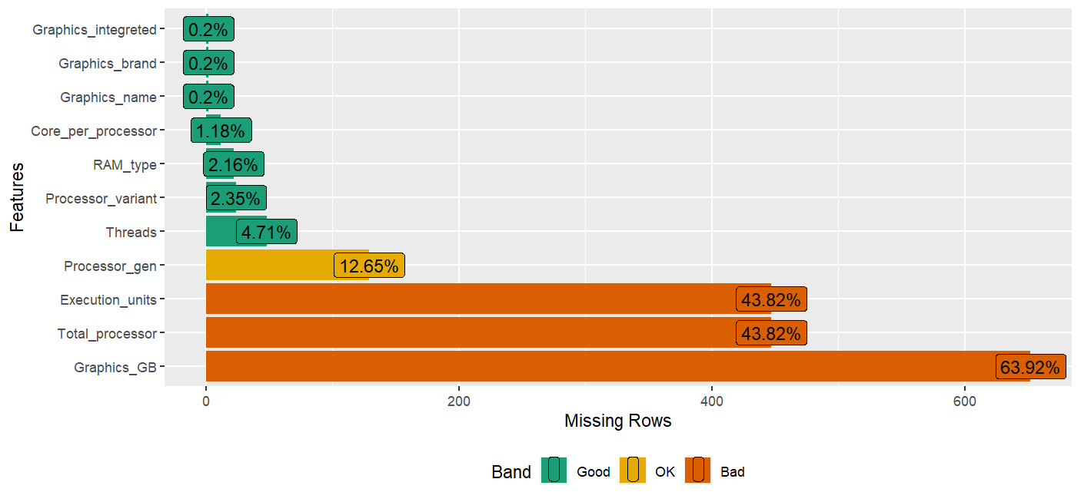
圖1. 有遺失值的變數的遺失比率(Missing rate)
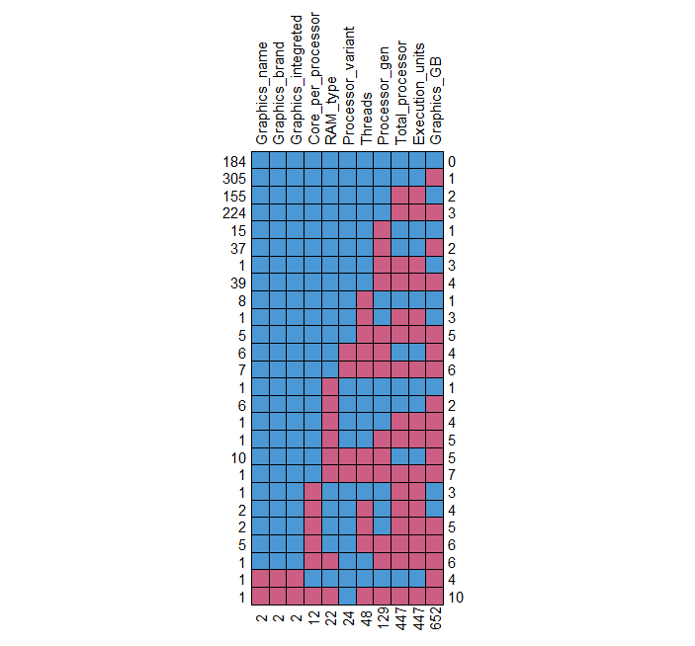
圖2. 遺失結構
三、資料分析
1. 資料前處理
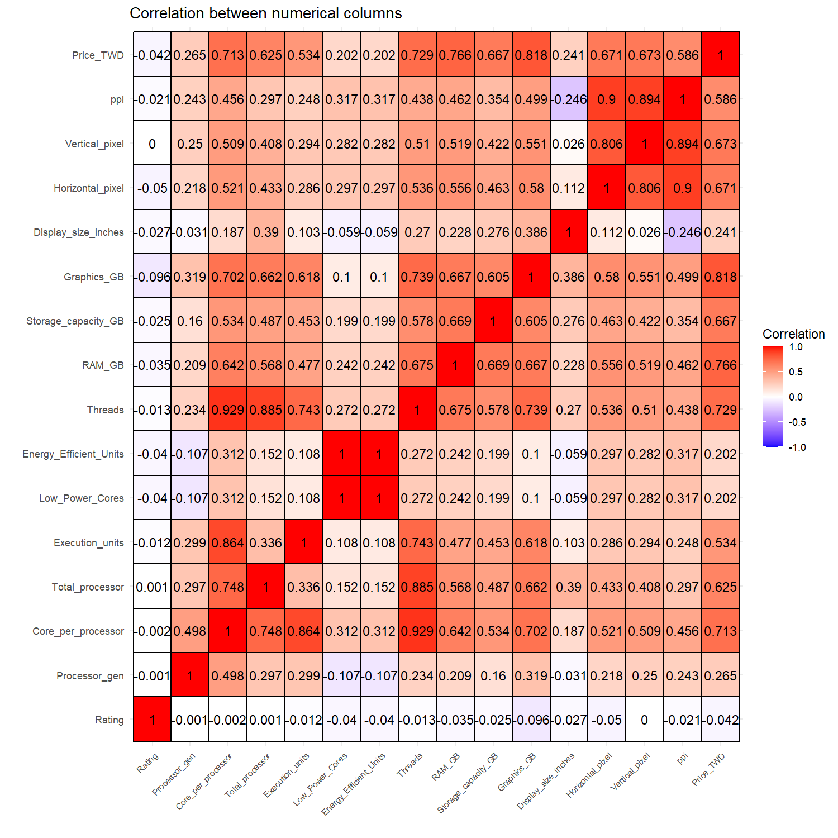
圖1. 連續型變數的相關係數熱力圖
從圖1我們可以發現以下現象（由右上至左下）：
(a) “ppi”、“Vertical_pixel” 和 “Horizontal_pixel” 三者彼此高度相關，兩兩的相關係數皆大於0.8。
(b) ”Energy_Efficient_Units” 和 “Low_Power_Cores”的相關係數為1。
(c)
綜上所述，我們決定刪除 “Vertical_pixel”、 “Horizontal_pixel” 和 “Low_Power_Cores”。
接著，
2. 模型建立
我們使用（1）傳統線性迴歸模型Linear Regression、（2）Support Vector Regressor、（3）Random Forest Regressor、（4）XGBoost、（5）LightGBM、（6）Catboost、（7）Multi-layer Perceptron進行預測、變數選擇、模型比較。
模型比較的指標則根據Mean Absolute Error（MAE）與Root Mean Squared Error（RMSE）。

四、最終結果
1. 對於電腦價格而言，最重要的變數是 Graphics_GB, Threads, RAM_GB, ppi 這四個變數。
2.

